撒母耳记上第十六课：出人意料的拣选（撒上16:1-13）
1 耶和华对撒母耳说：“我既厌弃扫罗作以色列的王，你为他悲伤要到几时呢？你将膏油盛满了角，我差遣你往伯利恒人耶西那里去，因为我在他众子之内，预定一个作王的。”
你为他悲伤要到几时呢？： 紧接着15:35b “但撒母耳为扫罗悲伤，是因耶和华后悔立他为以色列的王。“ 神 撒母耳继续为扫罗悲伤
“悲伤” 是分词，表示持续地悲伤
撒母耳除了为扫罗悲伤，也为 悲伤（12:23；士21:25）。
膏油：橄榄油。角：动物
伯利恒人耶西：耶西是波阿斯和路得的 （得4:13-17）
因为我在他众子之内，预定一个作王的：I have seen among his sons a king for myself.
因为我已经在他的儿子当中为我自己看见一位王
动词 “预定“ 的希伯来文是 ראה（ ra’ah） 是 “看见” 或 “ ” 的意思；这个字根在这段经文共出现了7次，动词出现了5次（1，6，7 [三次]）， 名词出现了2次（7，12 外貌）。
“看见” 或 “ ” 是拣选的意思，与8-10节的 ”不拣选“ 形成对比
扫罗是耶和华为百姓拣选的王，耶西的一个儿子是耶和华为 拣选的王（8:22）
神为他的百姓提供了新的领袖；神有能力提供一个
杨布拉德（Youngblood）说这是 “撒母耳职业生涯的 。“
2 撒母耳说：“我怎能去呢？扫罗若听见，必要杀我。”耶和华说：“你可以带一只牛犊去，就说：‘我来是要向耶和华献祭。’
耶和华不是让撒母耳 ，而是给他另一项工作
3 你要请耶西来吃祭肉，我就指示你所当行的事。我所指给你的人，你要膏他。”
场景1: （16:1-3）
4 撒母耳就照耶和华的话去行。到了伯利恒，那城里的长老都战战兢兢地出来迎接他，问他说：
“你是为平安来的吗？”
撒母耳立即顺服神的话，尽管有潜在的
从拉玛到伯利恒大约 英里，而且要经过基比亚
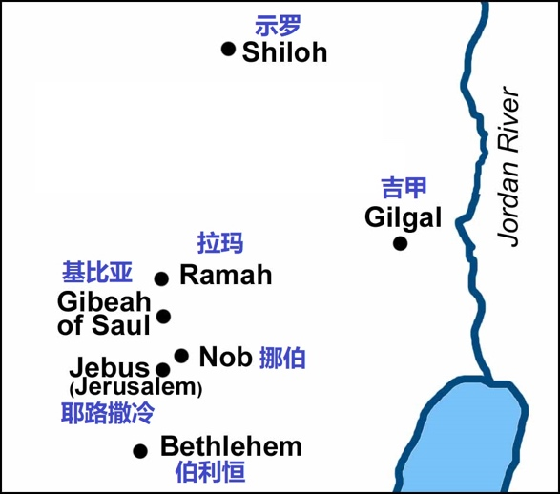
伯利恒的长老为什么都战战兢兢地出来迎接他？
他们担心撒母耳这次来为了 （7:16）
杨布拉德（Youngblood）认为长老们 “因为他令人敬畏的名声而 “
他们知道撒母耳和扫罗已经分道扬镳；如果他们接待撒母耳，扫罗可能会拿他们 。
5 他说：“为平安来的。我是给耶和华献祭，你们当自洁，来与我同吃祭肉。” 撒母耳就使耶西和他众子自洁，请他们来吃祭肉。
自洁：在 上的洁净自己，包括洗澡，穿干净的衣服，暂停性生活以及避免接触尸体。
撒母耳特别来到耶西的家使他们自洁
场景2: （16:4-5）
6 他们来的时候，撒母耳看见以利押，就心里说：“耶和华的受膏者必定在他面前。”
这节的 “看见“ 与1节的 “预定“ 是同一个字
撒母耳为什么认定以利押是耶和华的受膏者？
以利押的 （9:2；10:23-24）
7 耶和华却对撒母耳说：“不要看他的外貌和他身材高大，我不拣选他。因为耶和华不像人看人：人是看外貌，耶和华是看内心。”
外貌：与动词 “ “ 是同一个字根
我不拣选他：because I have rejected him 因为我已经拒绝了他
如果让撒母耳选下一位王，很可能选出一个
耶和华是看内心：只有耶和华完全知道人的内心，即人的 。
16:7节是撒母耳记上下的 （撒下14:25-27）
8 耶西叫亚比拿达从撒母耳面前经过，撒母耳说：“耶和华也不拣选他。”
9 耶西又叫沙玛从撒母耳面前经过，撒母耳说：“耶和华也不拣选他。”
10 耶西叫他七个儿子都从撒母耳面前经过，撒母耳说：“这都不是耶和华所拣选的。”
按照代上2:13-15， 耶西共有七个儿子；为什么？
11 撒母耳对耶西说：“你的儿子都在这里吗？”他回答说：“还有个小的，现在放羊” 撒母耳对耶西说：“你打发人去叫他来；他若不来，我们必不坐席。”
既然耶和华要撒母耳膏耶西的一个儿子为王，撒母耳问了耶西一个 问题
还有个小的：耶西没有邀请他的小儿子来吃祭肉，甚至没有提到
他是一个 “无人注意的 “ （ A nobody nobody noticed）--施温道（Swindoll）
他若不来，我们必不坐席：在场的人一定十分惊讶
12 耶西就打发人去叫了他来。他面色光红，双目清秀，容貌俊美。耶和华说：“这就是他，你起来膏他。”
大家一定等了一段时间才把他等来
容貌俊美：a handsome appearance 外表英俊；没有说他
耶和华说：“这就是他，你起来膏他” ：耶和华拣选了在人看来 的人
神并不是反对 ，尽管神拣选大卫不是因为他的
13 撒母耳就用角里的膏油，在他诸兄中膏了他。从这日起，耶和华的灵就大大感动大卫。撒母耳起身回拉玛去了。
撒母耳终于可以 角瓶里的油
在他诸兄中膏了他：膏他做王；耶和华似乎喜欢提拔 的人（雅各，约瑟，以法莲，哈拿）
从这日起，耶和华的灵就大大感动大卫：And the Spirit of the LORD rushed upon David from that day forward（ESV）从这日起，耶和华的灵冲向大卫
正如之前冲向扫罗（10:10；11:6）
与扫罗不同的是，从这日起，耶和华的灵 感动大卫
耶和华不但拣选大卫做王，而且赐给他 完成神给他的工作
神给他能力不是为了让他自我陶醉，而是装备他 （17:34-37）
大卫的后裔耶稣基督也是类似的经历（可1:10-13）
基督徒也是类似的经历（徒4:8-12；7:55-56；13:9-12）
直到这里才提到
撒母耳起身回拉玛去了：撒母耳完成了神给他的任务；也是这个故事情节的 。
场景3: （16:6-13）
大概念
1）解经大概念
问题：
回答：
大概念：
2）讲道大概念
问题：
回答：
大概念：
应用
- 顺服神的话，即使可能
- 我们 把自己的意思当成神的意思
- 选择教会领袖主要看他们的 如何
- 感谢神拣选了我们这些 的人
- 被圣灵充满是为了给耶稣
- 大卫的 耶稣基督降生在伯利恒
大卫被膏 多年后，先知弥迦预言基督将生在大卫的家乡伯利恒（弥5:2）
大卫被膏 年以后，耶稣降生在伯利恒应验了弥迦的这个预言（太2:1-6）

